**HƯỚNG DẪN PHỤ HUYNH HỌC SINH (PHHS) ĐĂNG KÝ TUYỂN SINH TRỰC TUYẾN VÀO LỚP 10**

**CÁC NỘI DUNG PHHS CẦN CHUẨN BỊ TRƯỚC KHI ĐĂNG KÝ**

1. Thông tin về Học sinh, giấy tờ liên quan của Học sinh:

+ Bản sao giấy khai sinh hợp lệ;

+ Căn cước công dân của học sinh, Ảnh Thẻ 4*6

2. Nhận, lưu mã Học sinh và mã bảo mật được cấp bởi Trường THCS đang học.

1. Thiết bị (điện thoại, máy tính) có kết nối Internet, có trình duyệt WEB (chrome, cốc cốc…)

**CHỨC NĂNG HỆ THỐNG**

1. **Đổi mã bảo mật (cho an toàn, bảo mật và dễ nhớ)**

Bước 1: Truy cập vào địa chỉ trang chủ: **daklak.tsdc.edu.vn**

* **Chọn tra cứu => Đổi mã bảo mật **
* **Nhập số cccd của học sinh => nhập mã bảo mật cũ ( được Trường THCS cấp) => Nhập Mã bảo mật mới => nhập lại mã bảo mật mới và nhấn nút Đổi mã bảo mật.**

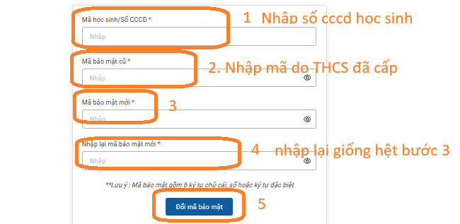

1. **Tra cứu thông tin tuyển sinh**

**Mục đích:** Để PHHS xem các thông tin tuyển sinh của kỳ tuyển sinh, xem chỉ tiêu tuyển sinh của các trường trong đợt tuyển sinh đang diễn ra, xem thời gian của đợt tuyển sinh đang diễn ra.

Bước 1: Truy cập vào địa chỉ trang chủ: **daklak.tsdc.edu.vn**

Bươc 2: Tra cứu các thông tin tuyển sinh

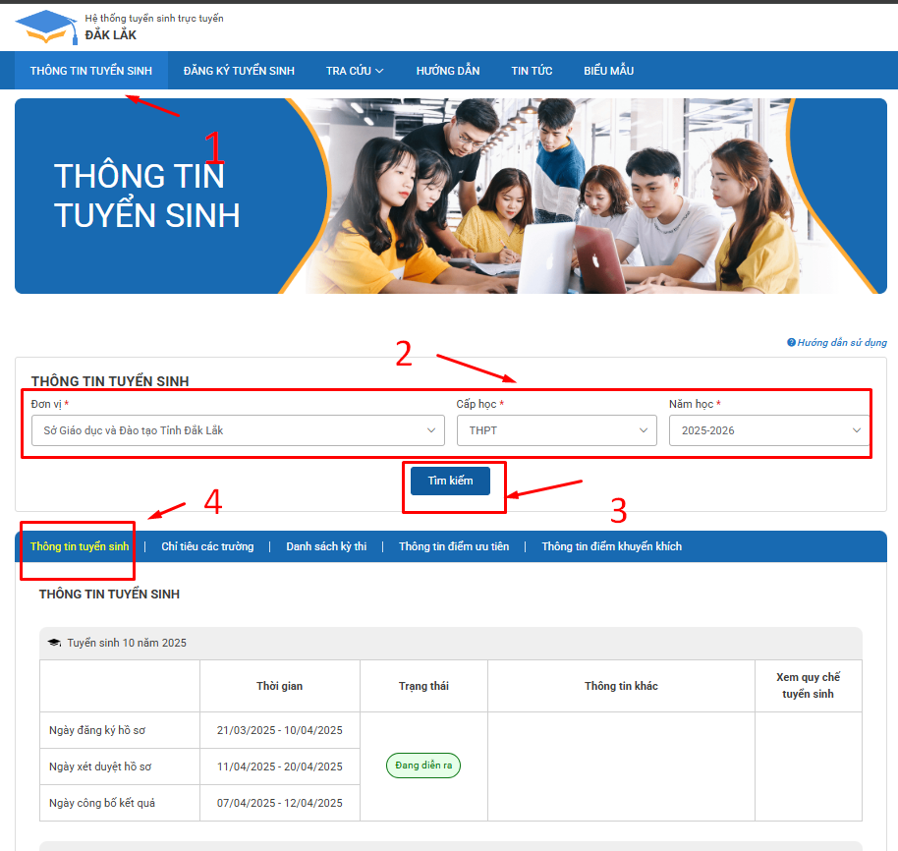

**3. Thực hiện đăng ký hồ sơ trên hệ thống (sử dụng điện thoại hoặc trên máy tính)**

**3.1** Truy cập vào link : daklak.tsdc.edu.vn => bấm chọn Đăng ký Tuyển sinh

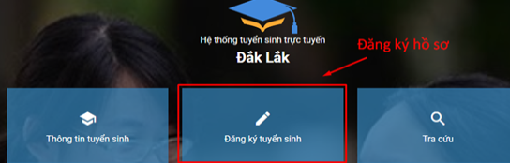

**3.2** Chọn đăng ký tuyển sinh => Sở Giáo dục và đào tạo tỉnh Đắk Lắk => THPT => Đăng ký hồ sơ *( thực hiện theo thứ tự 1,2,3,4,5,6,7,8)*

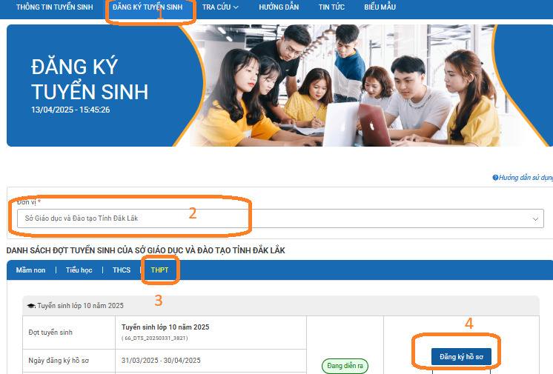

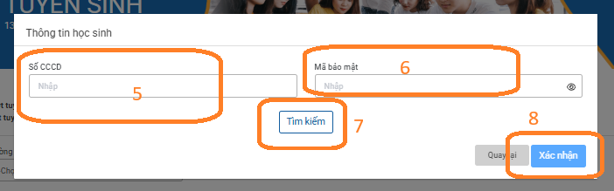

**3.3 Chọn trường nộp hồ sơ (đăng ký nguyện vọng thi Nv 1, NV2…) hoặc diện tuyển thẳng.**

**3.3.1 Trường hợp 1 : Đăng ký trường chuyên**

PHHS thực hiện các bước như sau:

**Bước 1**: Chọn trường dự tuyển => Lớp/bài thi chuyên

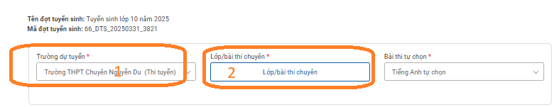

**Bước 2**: Chọn lớp chuyên (nguyện vọng chuyên 1) => Áp dụng

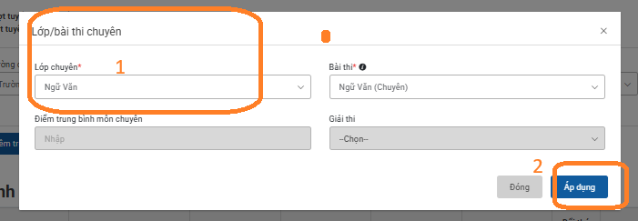

**Tiếp tục chọn lớp/bài thi chuyên để có thể đăng ký nguyện vọng chuyên 2 nếu có nhu cầu**

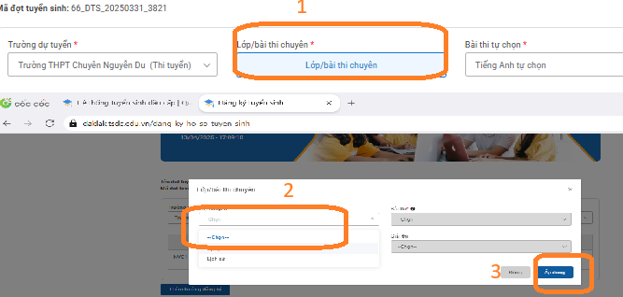

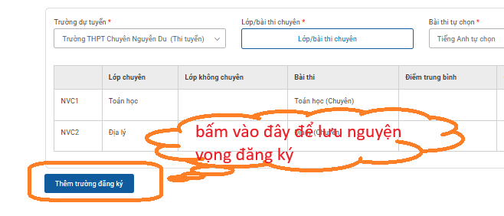

Chọn Thêm trường đăng ký để lưu nguyện vọng đăng ký chuyên.

**Bước 3: Chọn nguyện vọng trường thi thường**

* Chọn trường dự tuyển => Thêm trường đăng ký ./.

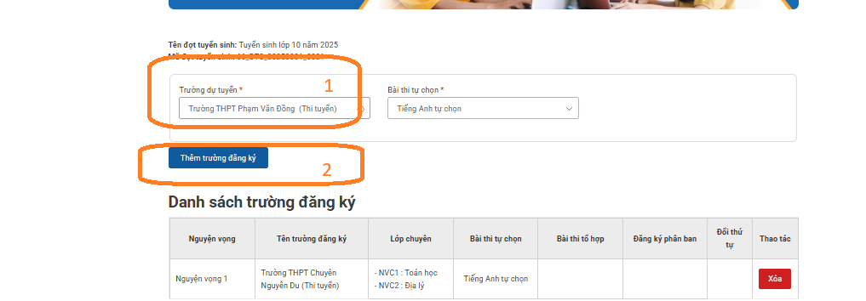

**3.3.2 Trường hợp 2 : Học sinh ở địa bàn huyện có hơn 2 trường THPT**

**Được đăng ký không quá 2 nguyện vọng**

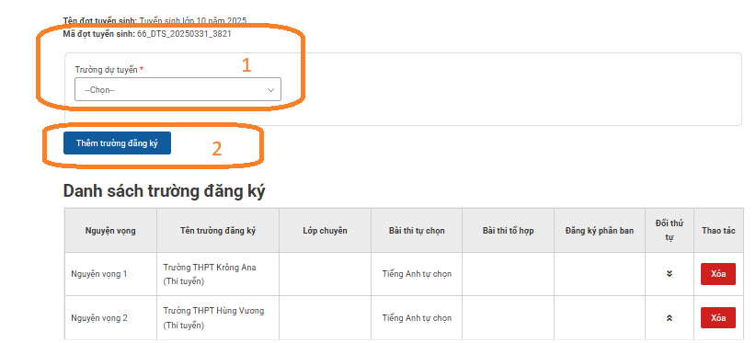

* Lần lượt chọn trường dự tuyển => Thêm mới trường đăng ký
  + 1. **Trường hợp 3 : Học sinh ở địa bàn huyện có 2 trường THPT**

Được đăng ký 01 nguyện vọng

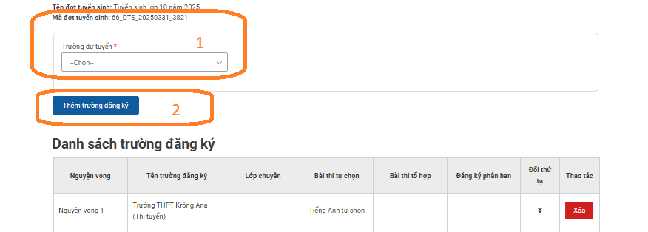

* Chọn trường dự tuyển => Thêm mới trường đăng ký

**3.3.4 Với trường hợp HS thuộc diện tuyển thẳng**

PHHS thực hiện lần lượt như sau:

Bấm chọn trường dự tuyển => Thêm trường đăng ký => Diện tuyển thẳng => Chụp ảnh để chứng minh Học sinh thuộc diện được tuyển thẳng => Nhấn thêm trường tuyển thẳng.

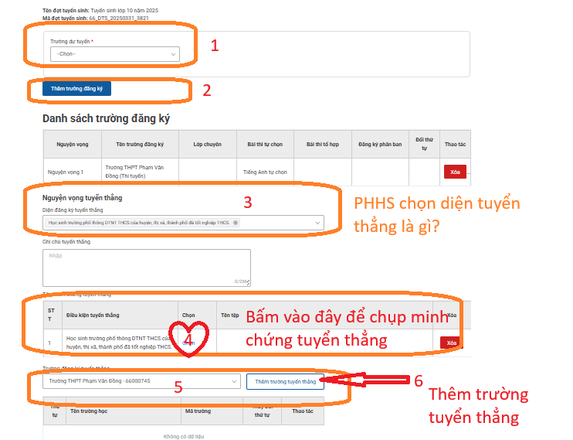

* + 1. **Thông tin hồ sơ đăng ký**

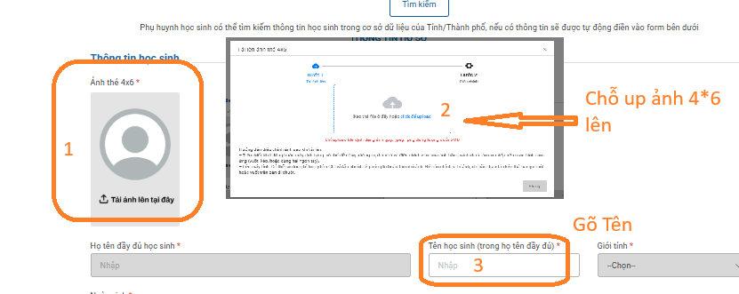

Chọn Diện UT/KK/TT **nếu có** => Chọn icon  để click vào sẽ hiển thị lên thông báo chi tiết và lựa chọn diện phù hợp đối với mình.

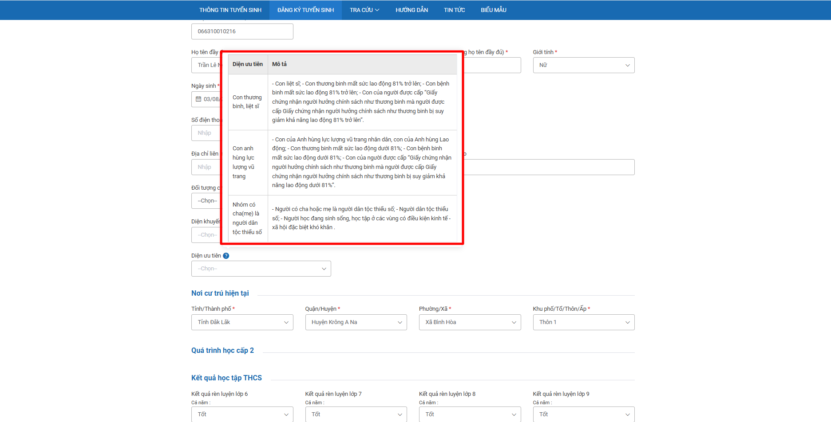

Với mỗi loại ưu tiên/Khuyến khíc PHHS phải chụp minh chứng => Đăng ký hồ sơ sẽ hiển thị màn popup thông báo

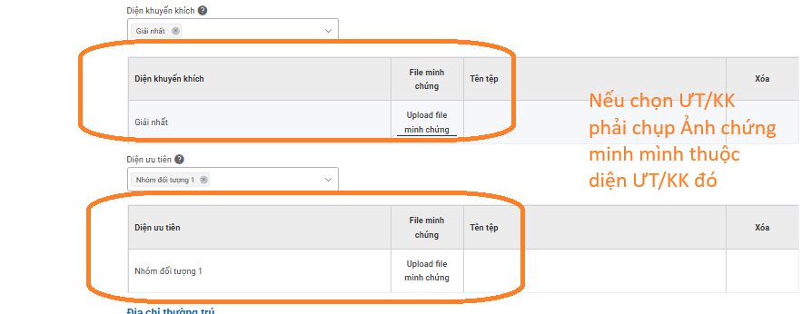

* + 1. **Hồ sơ đính kèm**

Thí sinh chụp ảnh căn cước công dân ( mặt trước và mặt sau); Chụp giấy khai sinh => Upload lên hệ thống tuyển sinh.

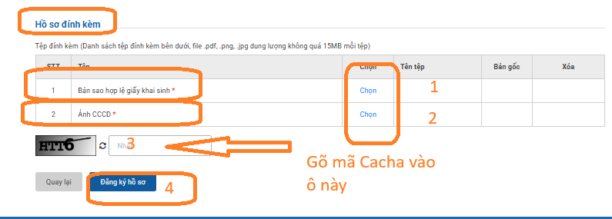

Thí sinh rà soát thông tin (sửa tên – nếu sai ) và tải hồ sơ đã chuẩn bị lên hệ thống = > Hoàn thiện đầy đủ các thông tin, cuối cùng bấm Đăng ký hồ sơ

**Khi nộp hồ sơ thành công, hệ thống báo như hình sau**

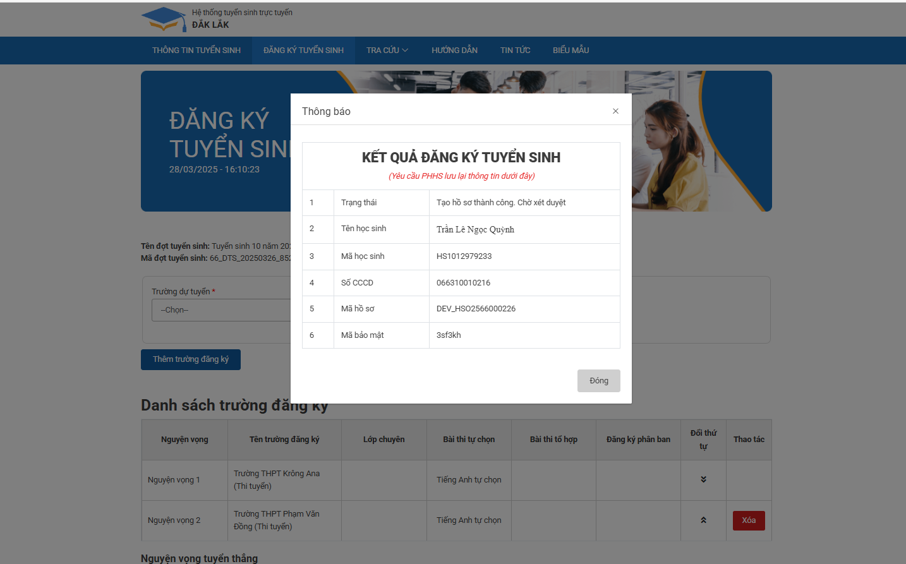

**PHHS bấm xác nhận => kết thúc đăng ký**

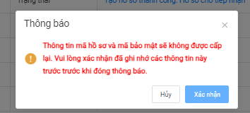

**4.tra cứu hồ sơ đăng ký/ cập nhật thông tin hồ sơ và nguyện vọng**

**4.1 Tra cứu hồ sơ đăng ký:** Truy cập vào link daklak.tsdc.edu.vn

Chọn Đăng ký tuyển sinh => Tra cứu hồ sơ => Nhập số CCCD => mã bảo mật => tra cứu.

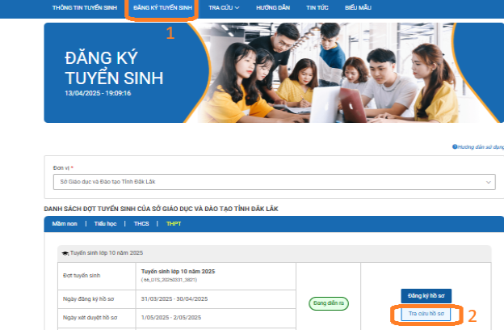

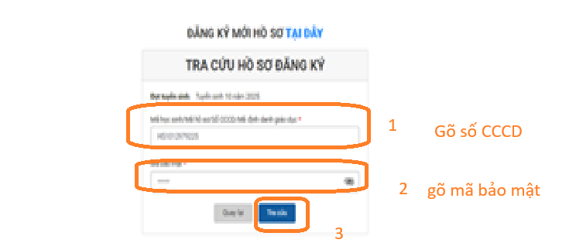

**4.2 Cập nhật thông tin hồ sơ và nguyện vọng** ( nếu có )

Thí sinh kiểm tra lại thông tin hồ sơ, nếu sai thông tin, chọn button Báo sai hồ sơ, hiển thị màn hình thông báo để nhập thông tin.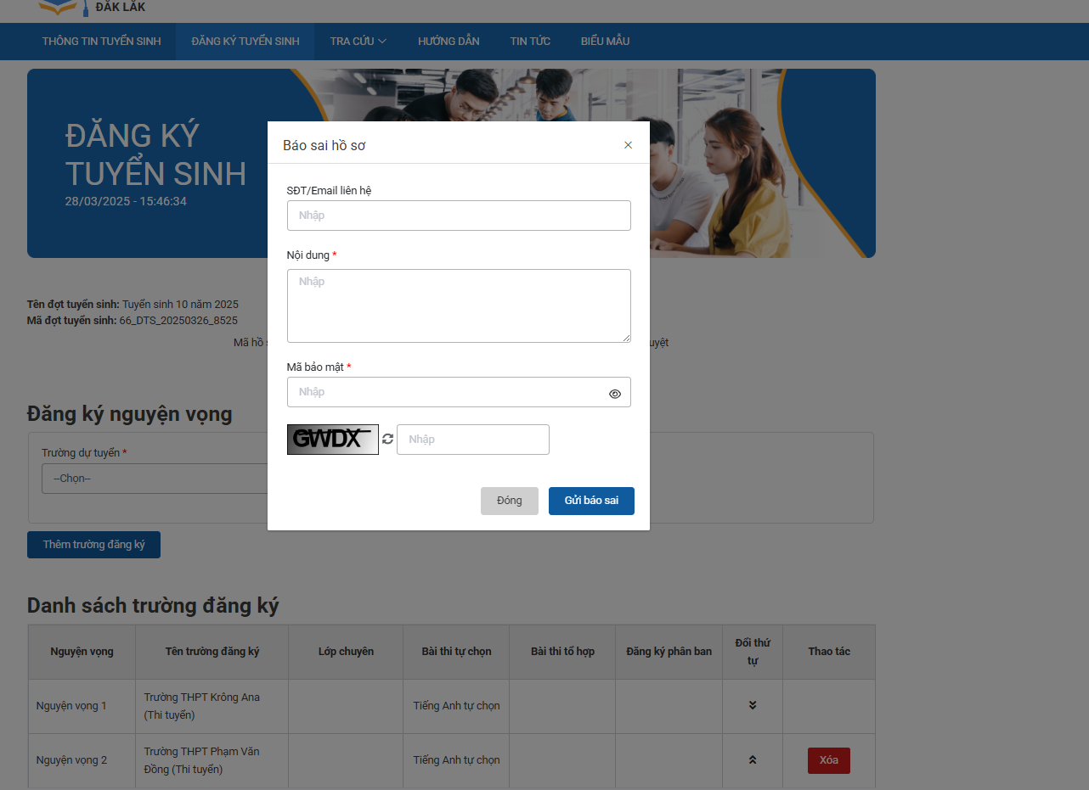n

### ** Đối với trường hợp đổi nguyện vọng

Thí sinh tra cứu xong thông tin hồ sơ, mong muốn đổi nguyện vọng ( nhưng vẫn phải tuân thủ quy tắc phân tuyến, theo quy chế của Sở giáo dục đã đưa ra).

Những nguyện vọng hiển thị button Xóa => Xoá

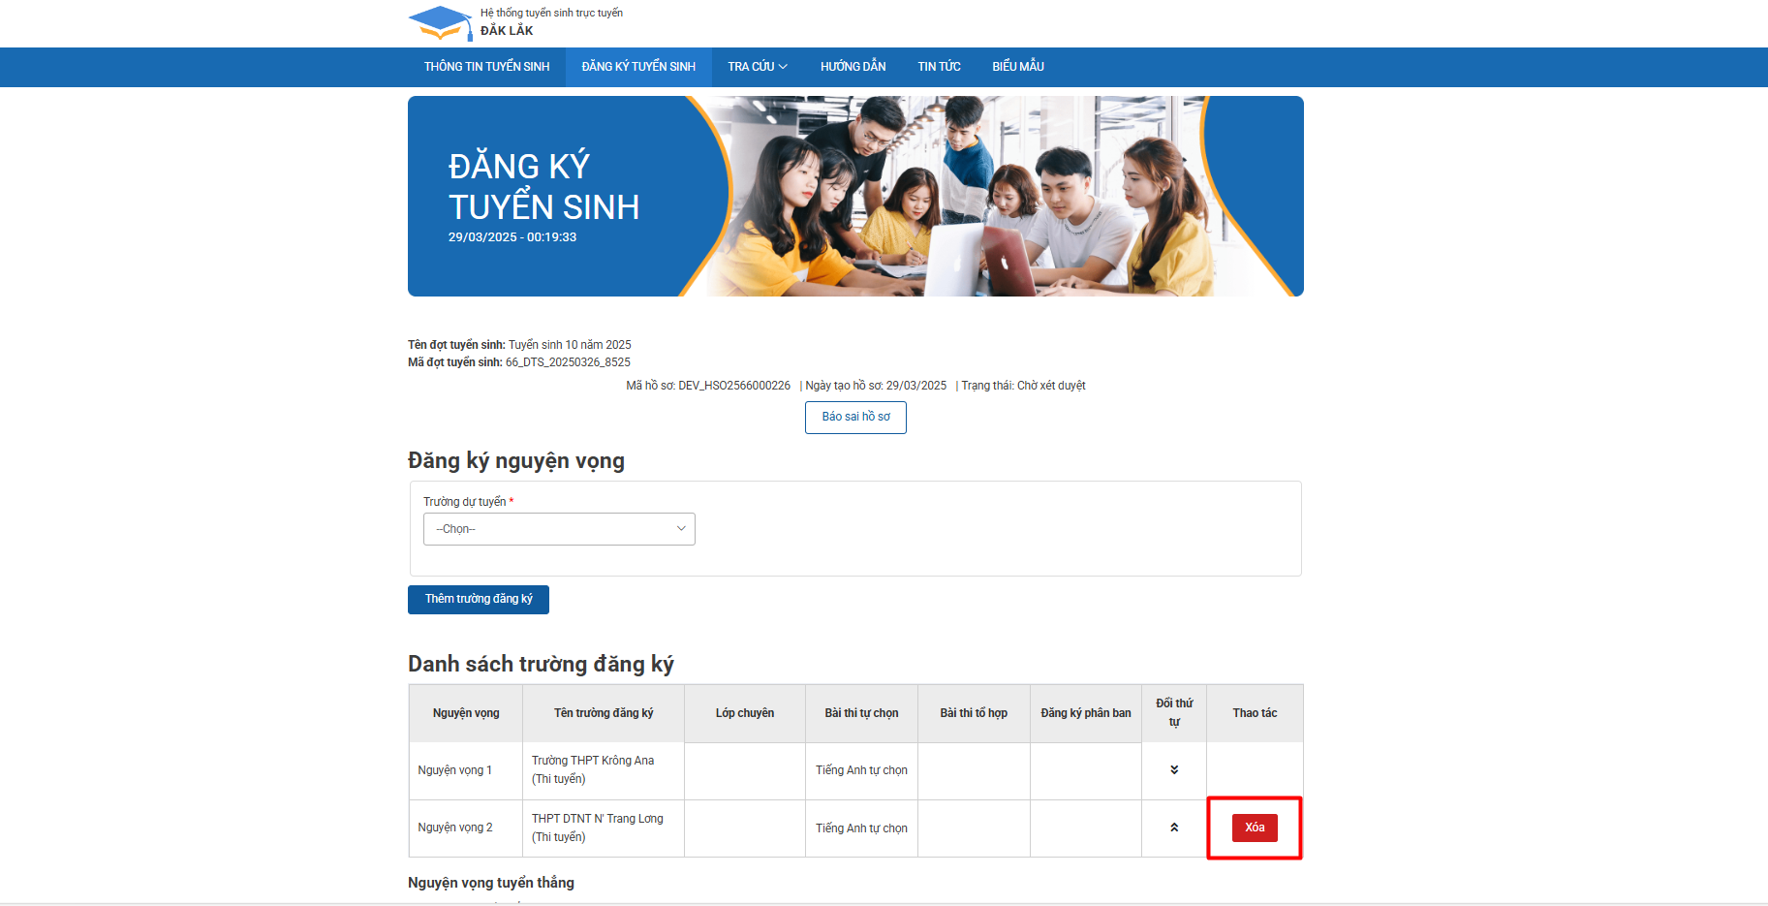

Hiển thị màn hình xác nhận có muốn thực hiện xóa nguyện vọng không => Chọn Xóa

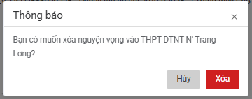

Sau khi xóa, hệ thống hiển thị lại danh sách nguyện vọng và tồn tại nguyện vọng theo phấn tuyến đã được cấu hình

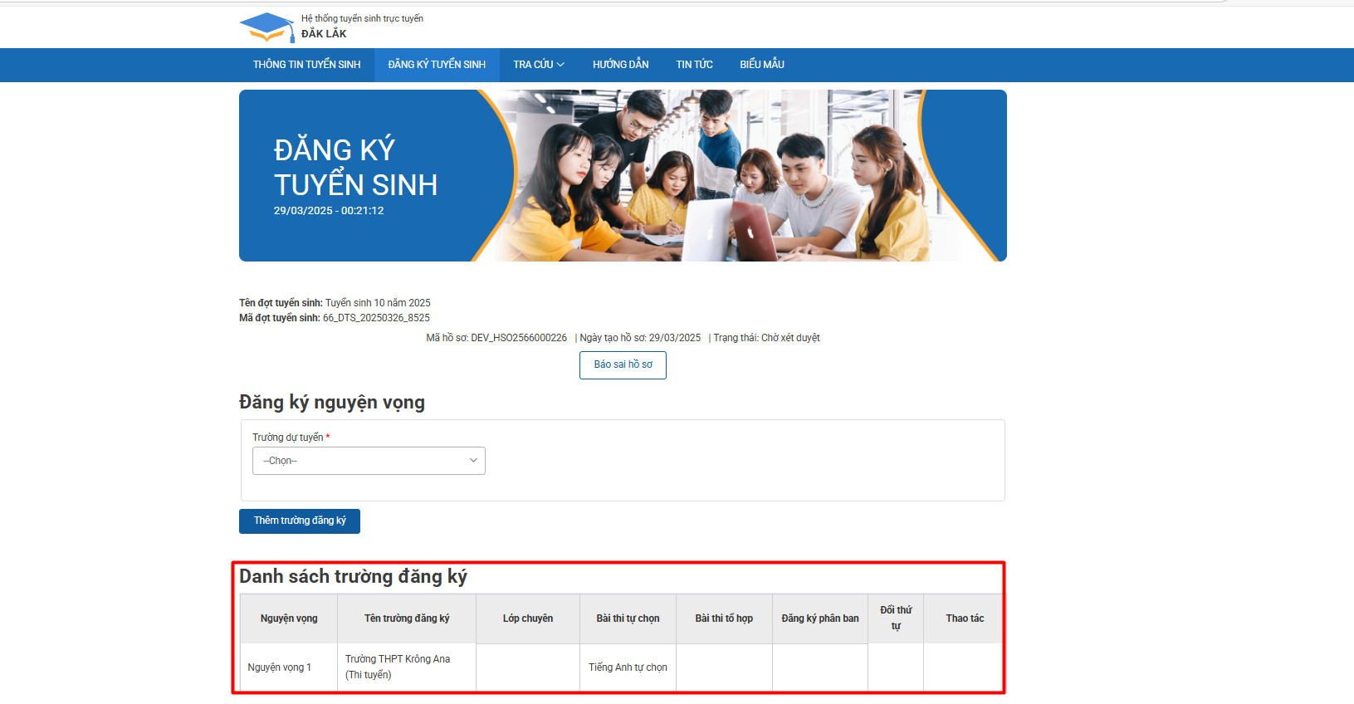

* Thí sinh thực hiện đăng ký lại nguyện vọng theo hướng dẫn và theo quy định của Sở.

1. **Theo dõi, tra cứu địa điểm, thời gian tổ chức thi**

Bước 1: Truy cập vào địa chỉ trang chủ: **daklak.tsdc.edu.vn**

Bước 2 chọn mục tra cứu

Bước 3 chọn tra cứu địa điểm thi

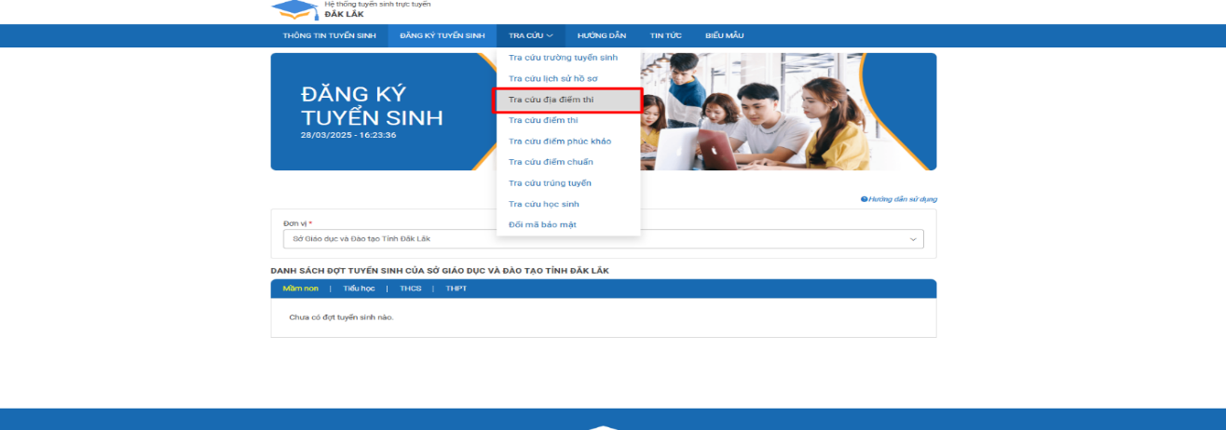

Hiển thị màn hình => Thí sinh nhập thông tin yêu cầu

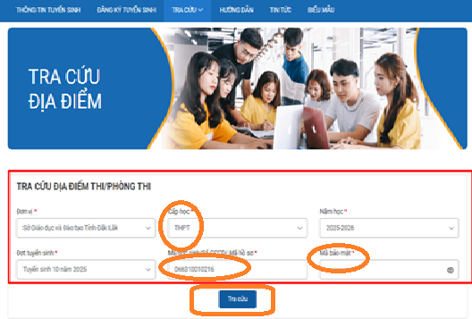

Chọn button  => Hiển thị thông tin chi tiết địa điểm thi

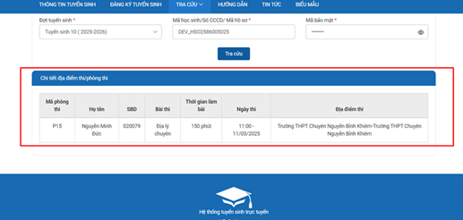

## 6 .Tra cứu điểm thi

Bước thực hiện:

Bước 1 : Vào tra cứu

Bước 2 : Chọn “Tra cứu điểm thi”

Bước 3 : Hiển thị màn hình, thí sinh nhập đầy đủ thông tin yêu cầu

### Bước 4: Chọn Tra cứu > Hiển thị chi tiết thông tin điểm thi

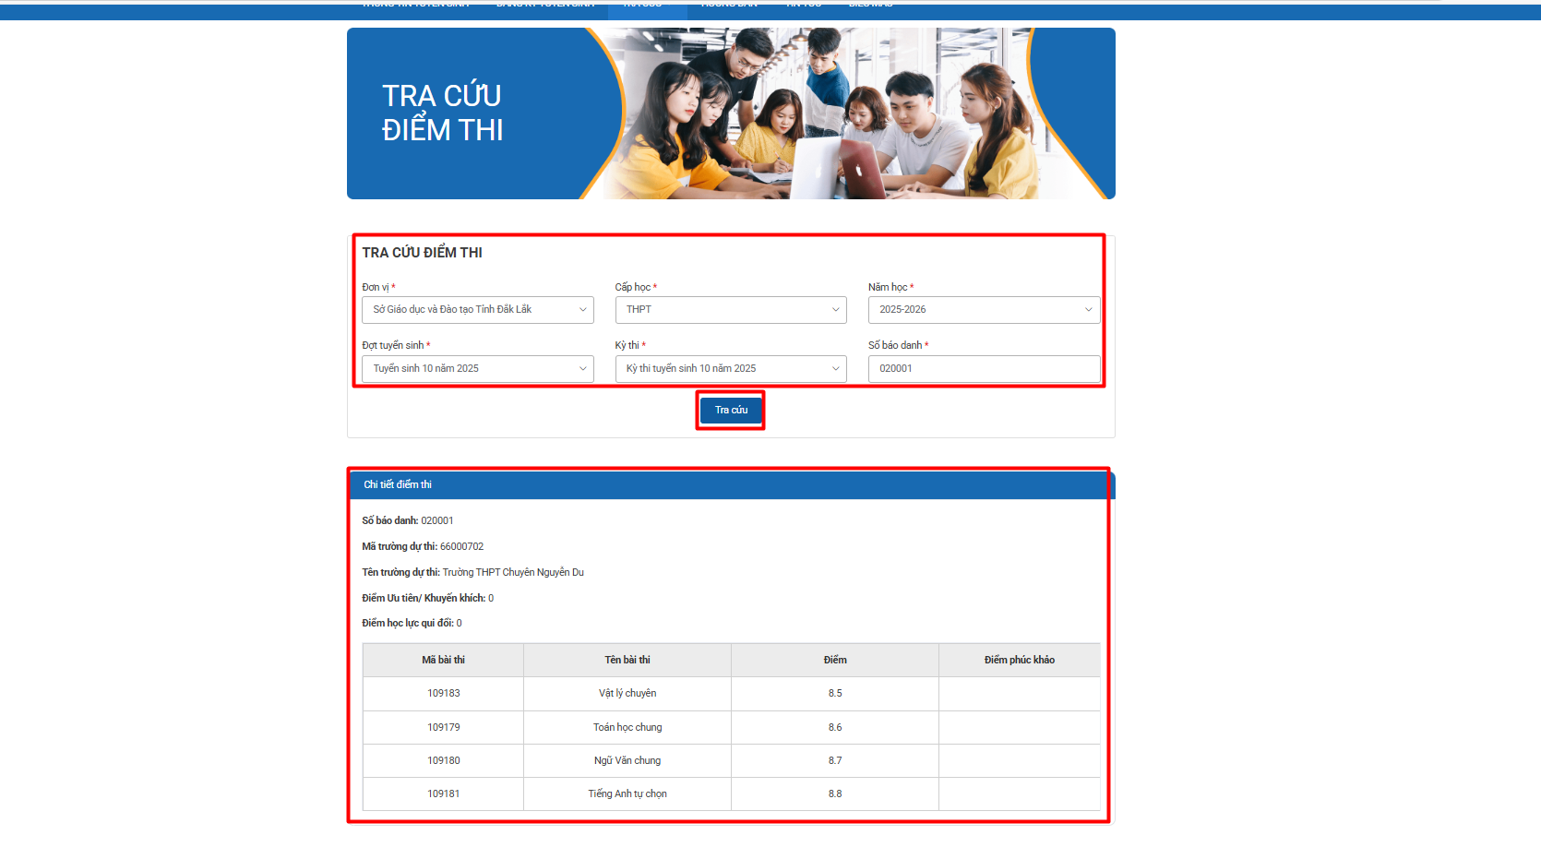

## 7. Tra cứu kết quả trúng tuyển

Bước thực hiện:

### Bước 1: Vào Tra cứu

### Bước 2: Chọn “Tra cứu trúng tuyển”

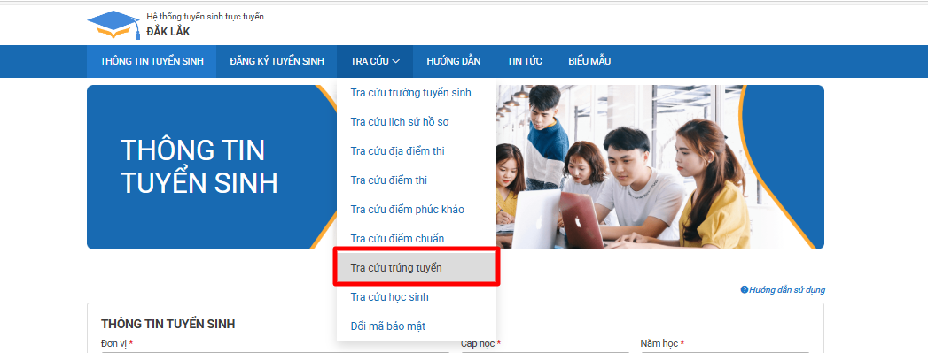

### Bước 3: Hiển thị màn hình, thí sinh nhập đầy đủ thông tin yêu cầu => Chọn Tra cứu

Hiển thị kết quả trúng tuyển và thông tin chi tiết của thí sinh

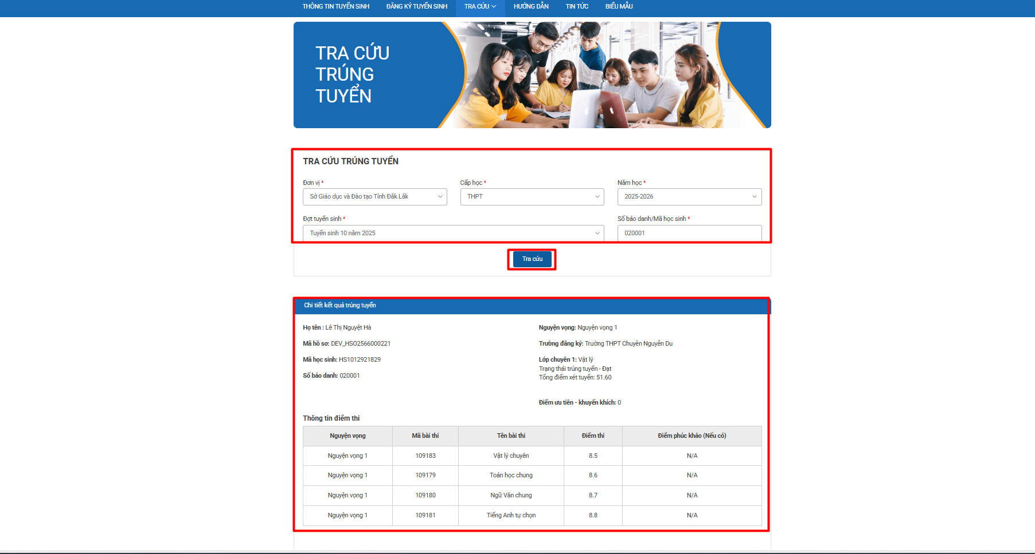

## 8. TRA CỨU KẾT QUẢ PHÚC KHẢO

Bước thực hiện:

### Bước 1: Vào Tra cứu

### Bước 2: Chọn “Tra cứu điểm phúc khảo”

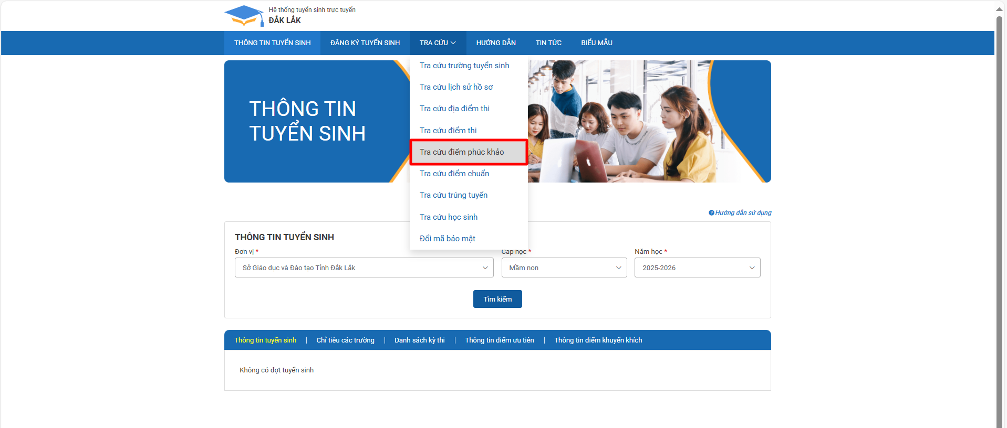

### Bước 3: Hiển thị màn hình, thí sinh nhập đầy đủ thông tin yêu cầu > Chọn Tra cứu

